|  |
| --- |
| Qualité Logicielle – DI4S7 |
| Cahier de recette |
| François Senis |

|  |
| --- |
| Pierre SAVARY – Adrien VERDIER  30/01/2019 |

# Connexion à l’application

|  |  |  |  |
| --- | --- | --- | --- |
| N° | Action | Attendu | Résultat |
| 1 | L’administrateur se connecte avec son id et son mot de passe en précisant qu’il est le chef du magasin. | L’administrateur accède à la base de données. | Ok |
| 2 | L’administrateur se connecte avec son id et son mot de passe en précisant qu’il est le chef du magasin mais l’une des 3 données ou les 3 sont invalides. | L’administrateur n’accède pas à la base de données et un message d’erreur apparaît. | Ok |
| 3 | L’utilisateur se connecte avec son id et son mot de passe. | L’utilisateur accède à la base de données. | Ok |
| 4 | L’utilisateur se connecte avec son id et son mot de passe mais l’une des 2 données ou les 2 sont invalides. | L’utilisateur n’accède pas à la base de données et un message d’erreur apparaît. | Ok |

# Fonctionnalités du premier lot

## Gestion des utilisateurs

|  |  |  |  |
| --- | --- | --- | --- |
| N° | Action | Attendu | Résultat |
| 1 | L’administrateur peut visionner les comptes des utilisateurs en cliquant sur le bouton gestion des utilisateurs. | La liste des utilisateurs de la base de données et les données les concernant. | Ok |
| 2 | L’administrateur clique sur le bouton ajouter et ajoute un utilisateur valide (champs remplis) à la base de données en cliquant sur le bouton appliquer. | L’utilisateur est ajouté à la base de données. | Ok |
| 3 | L’administrateur ajoute un utilisateur invalide (champ vide). | Les champs vides sont affichés en rouge. | Ok |
| 4 | L’administrateur sélectionne un utilisateur et clique sur le bouton supprimer. | L’utilisateur est supprimé à la base de données. | Ok |
| 5 | L’administrateur ne sélectionne pas un utilisateur et clique sur le bouton supprimer. | Rien ne se passe. | Ok |
| 6 | L’administrateur sélectionne un utilisateur et clique sur le bouton modifier. Il remplit les champs et applique les modifications. | L’utilisateur est modifié dans la base de données. | Ok |
| 7 | L’administrateur sélectionne un utilisateur et clique sur le bouton modifier. Il ne remplit pas les champs et applique les modifications. | Les champs vides sont affichés en rouge. | Ok |
| 8 | L’administrateur ne sélectionne pas un utilisateur et clique sur le bouton modifier. | Rien ne se passe. | Ok |
| 9 | L’administrateur et les utilisateurs peuvent changer de mot de passe en cliquant sur le bouton changer de mot de passe. | Le mot de passe est changé dans la base de données. | Ok |

## Gestion des rayons

|  |  |  |  |
| --- | --- | --- | --- |
| N° | Action | Attendu | Résultat |
| 1 | L’administrateur peut visionner les rayons en se connectant. | La liste des rayons de la base de données et les données les concernant. | Ok |
| 2 | L’administrateur clique sur le bouton ajouter et ajoute un rayon valide (champs remplis) à la base de données en cliquant sur le bouton appliquer. | Le rayon est ajouté à la base de données. | Ok |
| 3 | L’administrateur ajoute un rayon invalide (champ vide). | Les champs vides sont affichés en rouge. | Ok |
| 4 | L’administrateur sélectionne un rayon et clique sur le bouton supprimer. Un message de demande de confirmation apparaît. | Le rayon est supprimé à la base de données. Les chefs de ce rayon et les produits sont eux aussi supprimés de la base de données | Ok |
| 5 | L’administrateur ne sélectionne pas un rayon et clique sur le bouton supprimer. | Rien ne se passe. | Ok |
| 6 | L’administrateur sélectionne un rayon et clique sur le bouton modifier. Il remplit les champs et applique les modifications. | L’utilisateur est modifié dans la base de données. | Ok |
| 7 | L’administrateur sélectionne un rayon et clique sur le bouton modifier. Il ne remplit pas les champs et applique les modifications. | Les champs vides sont affichés en rouge. | Ok |
| 8 | L’administrateur ne sélectionne pas un rayon et clique sur le bouton modifier. | Rien ne se passe. | Ok |
| 9 | L’administrateur sélectionne un rayon et clique sur le bouton accéder au rayon pour accéder aux produits de ce rayon. | Une nouvelle interface s’ouvre avec la liste des produits. | Ok |
| 10 | L’utilisateur clique sur ajouter, modifier ou supprimer un rayon. | Un message indique qu’il n’est pas utilisateur et qu’il n’a pas les droits pour effectuer ses actions. | Ok |

## Gestion des produits

|  |  |  |  |
| --- | --- | --- | --- |
| N° | Action | Attendu | Résultat |
| 1 | L’administrateur et les utilisateurs peuvent visionner les produits des rayons en sélectionnant un rayon et en cliquant sur le bouton accéder aux rayons. | La liste des produits du rayon s’affiche. | Ok |
| 2 | L’administrateur et les utilisateurs peuvent visionner toutes les informations d’un produit en sélectionnant ce produit dans la liste et en cliquant sur visionner le produit. | L’application affiche toutes les informations du produit. | Ok |
| 3 | L’administrateur et les utilisateurs clique sur le bouton visionner sans avoir sélectionner de produit. | Rien ne se passe | Ok |
| 4 | L’administrateur et les utilisateurs du rayon ajoute un produit en cliquant sur le bouton ajouter et en remplissant les champs. | Le produit est ajouté à la base de données et au rayon. | Ok |
| 5 | L’administrateur et les utilisateurs du rayons ajoute un produit en cliquant sur le bouton ajouter et en ne remplissant pas les champs. | Les champs vides sont affichés en rouge. | Ok |
| 6 | L’administrateur et les utilisateurs du rayon supprime un produit en sélectionnant un produit et en cliquant sur le bouton supprimer. Un message de demande de confirmation apparaît. | Le produit est supprimé de la base de données et au rayon. | Ok |
| 7 | L’administrateur et les utilisateurs du rayon modifie un produit en sélectionnant un produit et en cliquant sur le bouton visionner puis en cliquant le bouton modifier et en remplissant les champs. | Le produit est modifié dans la base de données et au rayon. | Ok |
| 8 | L’administrateur et les utilisateurs du rayon modifie un produit en sélectionnant un produit et en cliquant sur le bouton visionner puis en cliquant le bouton modifier et ne remplissent pas tous les champs | Les champs vides sont affichés en rouge. | Ok |

# Fonctionnalités du second lot

Les tests ayant pris un certains temps d’adaptation, nous n’avons pas implémenté les fonctionnalités du second lot.

# Rapport

Pour ce projet, nous avons mis en place des tests.

Nous avons tout d’abord essayé de faire du TDD en écrivant les tests unitaires pour la partie accès à la base de données en amont de l’application. La partie la plus compliqué était de définir les tests sans avoir rien programmé. Nous avons essayé mais cela s’est avéré trop complexe pour notre première fois. Finalement, nous avons réalisé les tests en même temps que l’application, l’avantage était que tester l’application était assez simple et nous avons pu voir l’avantage d’avoir des tests pour programmer et ne pas programmer et ensuite devoir corriger les erreurs bien plus tard. Cela nous a permis un gain de temps sur le développement de l’application. Nous avons gagné en expérience et nous pourrons plus facilement réaliser les tests en amont.

Nous avons donc fait plusieurs parties de test :

* Nous avons fait des tests sur les DAO, les classes de communication avec la base de données. Ces tests sont des tests JUnit.
* Nous avons fait des tests avec Cucumber afin de tester les classes de gestion du controler. Ces classes comportent les méthodes qu’appelle la vue pour effectuer les actions commandées par l’utilisateur
* Et enfin nous avons analysé la propreté de notre code avec sonarqube

Pour sonarqube, lorsque nous l’avons lancé la première fois, nous avions les informations suivantes :

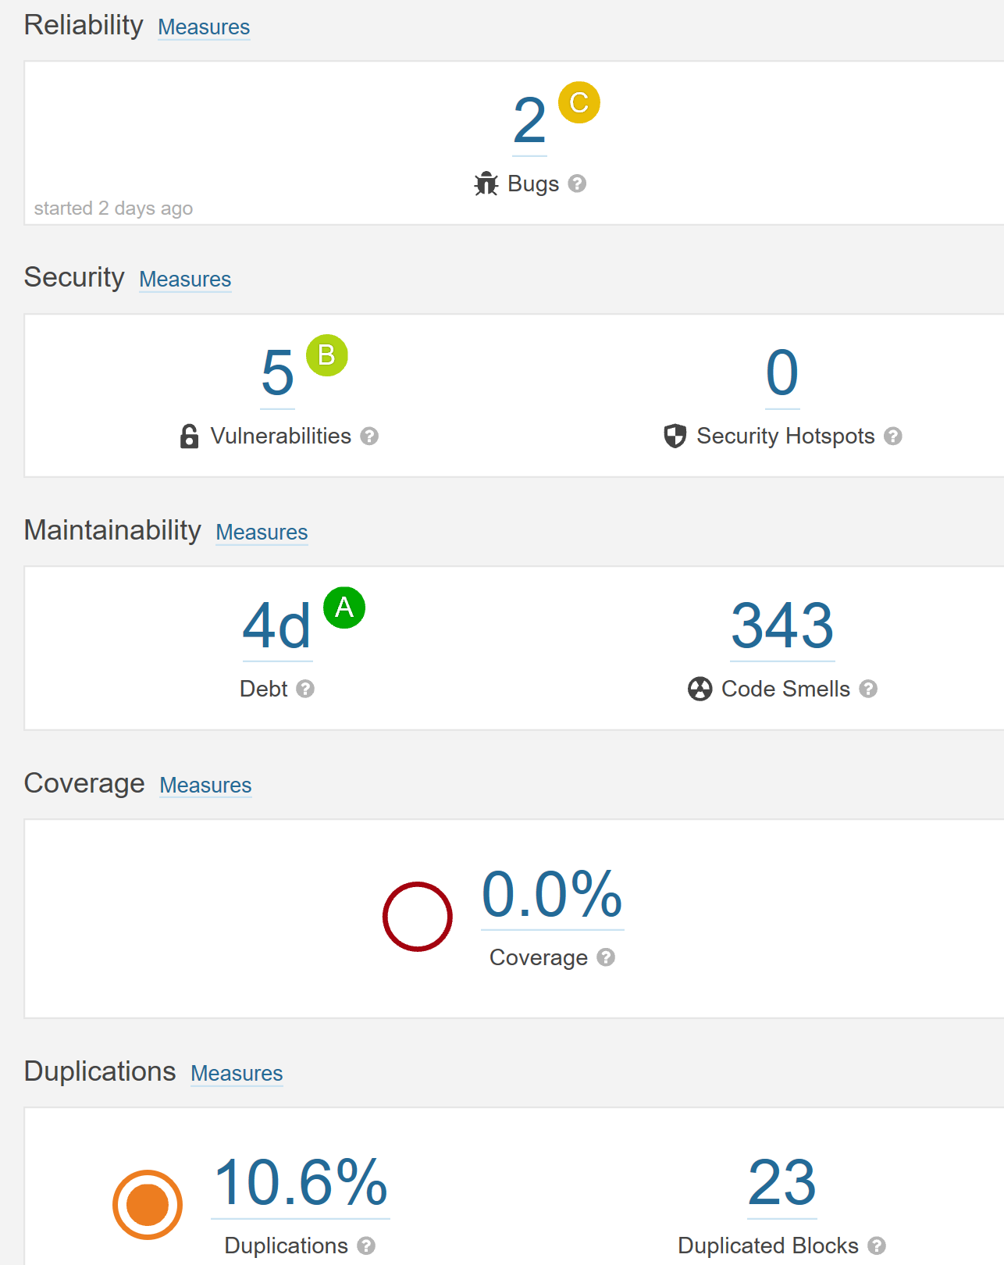

Puis après avoir suivi les indications de sonarqube :

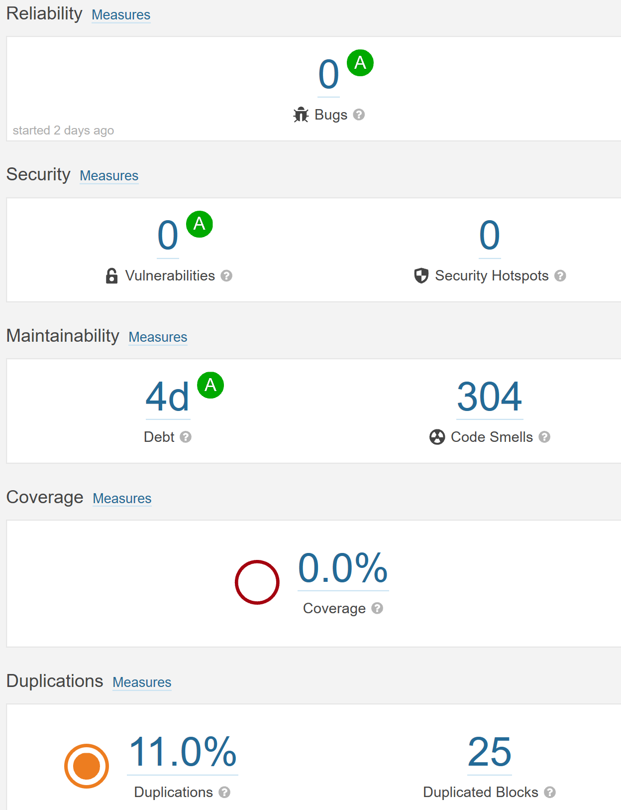

Malheureusement, par manque de temps et suite à certains problème, nous n’avons pas pu générer les rapports JUnit et Sonar.